Hibernate canciones
Adjunto el proyecto con el código.

Alta de cantantes
Pedimos los datos, los metemos en un objeto Cantante y con session lo pasamos a la base de datos.

private static void altaCantante(Scanner scanner) {
Session session = sessionFactory.openSession();
Transaction transaction = session.beginTransaction();

System.out.println("\nALTA DE CANTANTE");
Cantante cantante = new Cantante();

System.out.print("Ingrese el nombre del cantante: ");
cantante.setNombre(scanner.nextLine());

System.out.print("Ingrese el año: ");
cantante.setAnio(scanner.nextInt());
scanner.nextLine();

System.out.print("Ingrese el nombre del álbum: ");
cantante.setAlbum(scanner.nextLine());

session.save(cantante);
transaction.commit();
session.close();
System.out.println("Cantante añadido con éxito.");
}

Consulta de cantantes
Consultamos toda la tabla Cantante e imprimimos los resultados.

private static void consultaCantantes() {
Session session = sessionFactory.openSession();

System.out.println("\nLISTA DE CANTANTES");
List<Cantante> cantantes = session.createQuery("from Cantante", Cantante.class).list();

for (Cantante cantante : cantantes) {
System.out.println("Código: " + cantante.getCodigo() +
", Nombre: " + cantante.getNombre() +
", Año: " + cantante.getAnio() +
", Álbum: " + cantante.getAlbum());
}

session.close();
}

Actualización de cantantes
Pedimos el código del cantante a eliminar, pedimos los nuevos datos y los cambiamos.

private static void actualizarCantante(Scanner scanner) {
Session session = sessionFactory.openSession();
Transaction transaction = session.beginTransaction();

System.out.println("\nACTUALIZACIÓN DE CANTANTE");
System.out.print("Ingrese el código del cantante a actualizar: ");
int codigo = scanner.nextInt();
scanner.nextLine();

Cantante cantante = session.get(Cantante.class, codigo);
if (cantante == null) {
System.out.println("Cantante no encontrado.");
} else {
System.out.print("Ingrese el nuevo nombre del cantante (actual: " + cantante.getNombre() + "): ");
cantante.setNombre(scanner.nextLine());

System.out.print("Ingrese el nuevo año (actual: " + cantante.getAnio() + "): ");
cantante.setAnio(scanner.nextInt());
scanner.nextLine();

System.out.print("Ingrese el nuevo álbum (actual: " + cantante.getAlbum() + "): ");
cantante.setAlbum(scanner.nextLine());

session.update(cantante);
transaction.commit();
System.out.println("Cantante actualizado con éxito.");
}

session.close();
}

Borrado de cantantes
Pedimos el código del cantante a eliminar y lo borramos de la tabla.

private static void borrarCantante(Scanner scanner) {
Session session = sessionFactory.openSession();
Transaction transaction = session.beginTransaction();

System.out.println("\n=== BORRADO DE CANTANTE ===");
System.out.print("Ingrese el código del cantante a borrar: ");
int codigo = scanner.nextInt();
scanner.nextLine();

Cantante cantante = session.get(Cantante.class, codigo);
if (cantante == null) {
System.out.println("Cantante no encontrado.");
} else {
session.delete(cantante);
transaction.commit();
System.out.println("Cantante eliminado con éxito.");
}

session.close();
}

Capturas de consola y BD

BD al inicio:
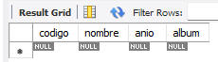

Registro de un cantante:
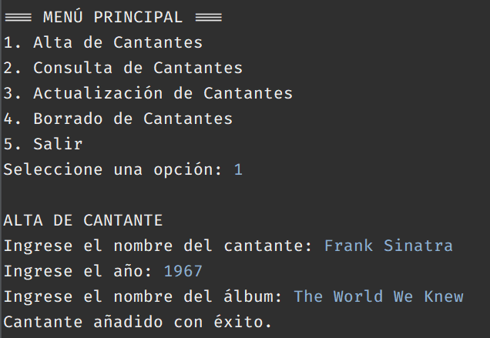
BD actualizada:
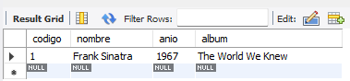
Consulta:
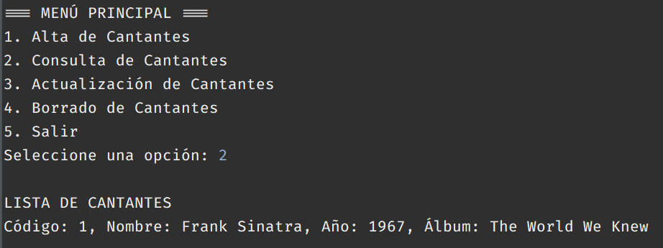

Actualización:
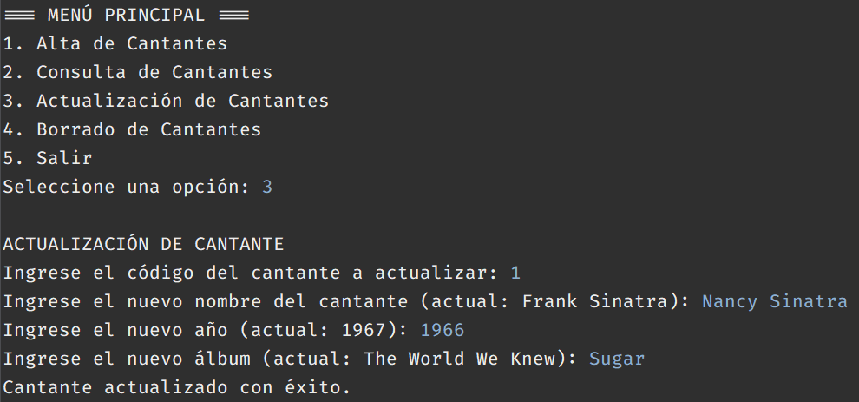
BD actualizada:
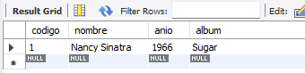
Borrado:
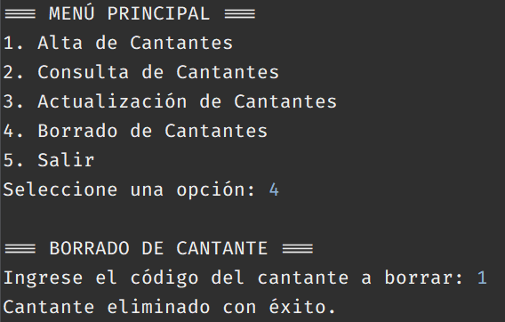
BD actualizada:
